Microcentrífuga ambiente SelectSpin™ 21
Manual del usuario

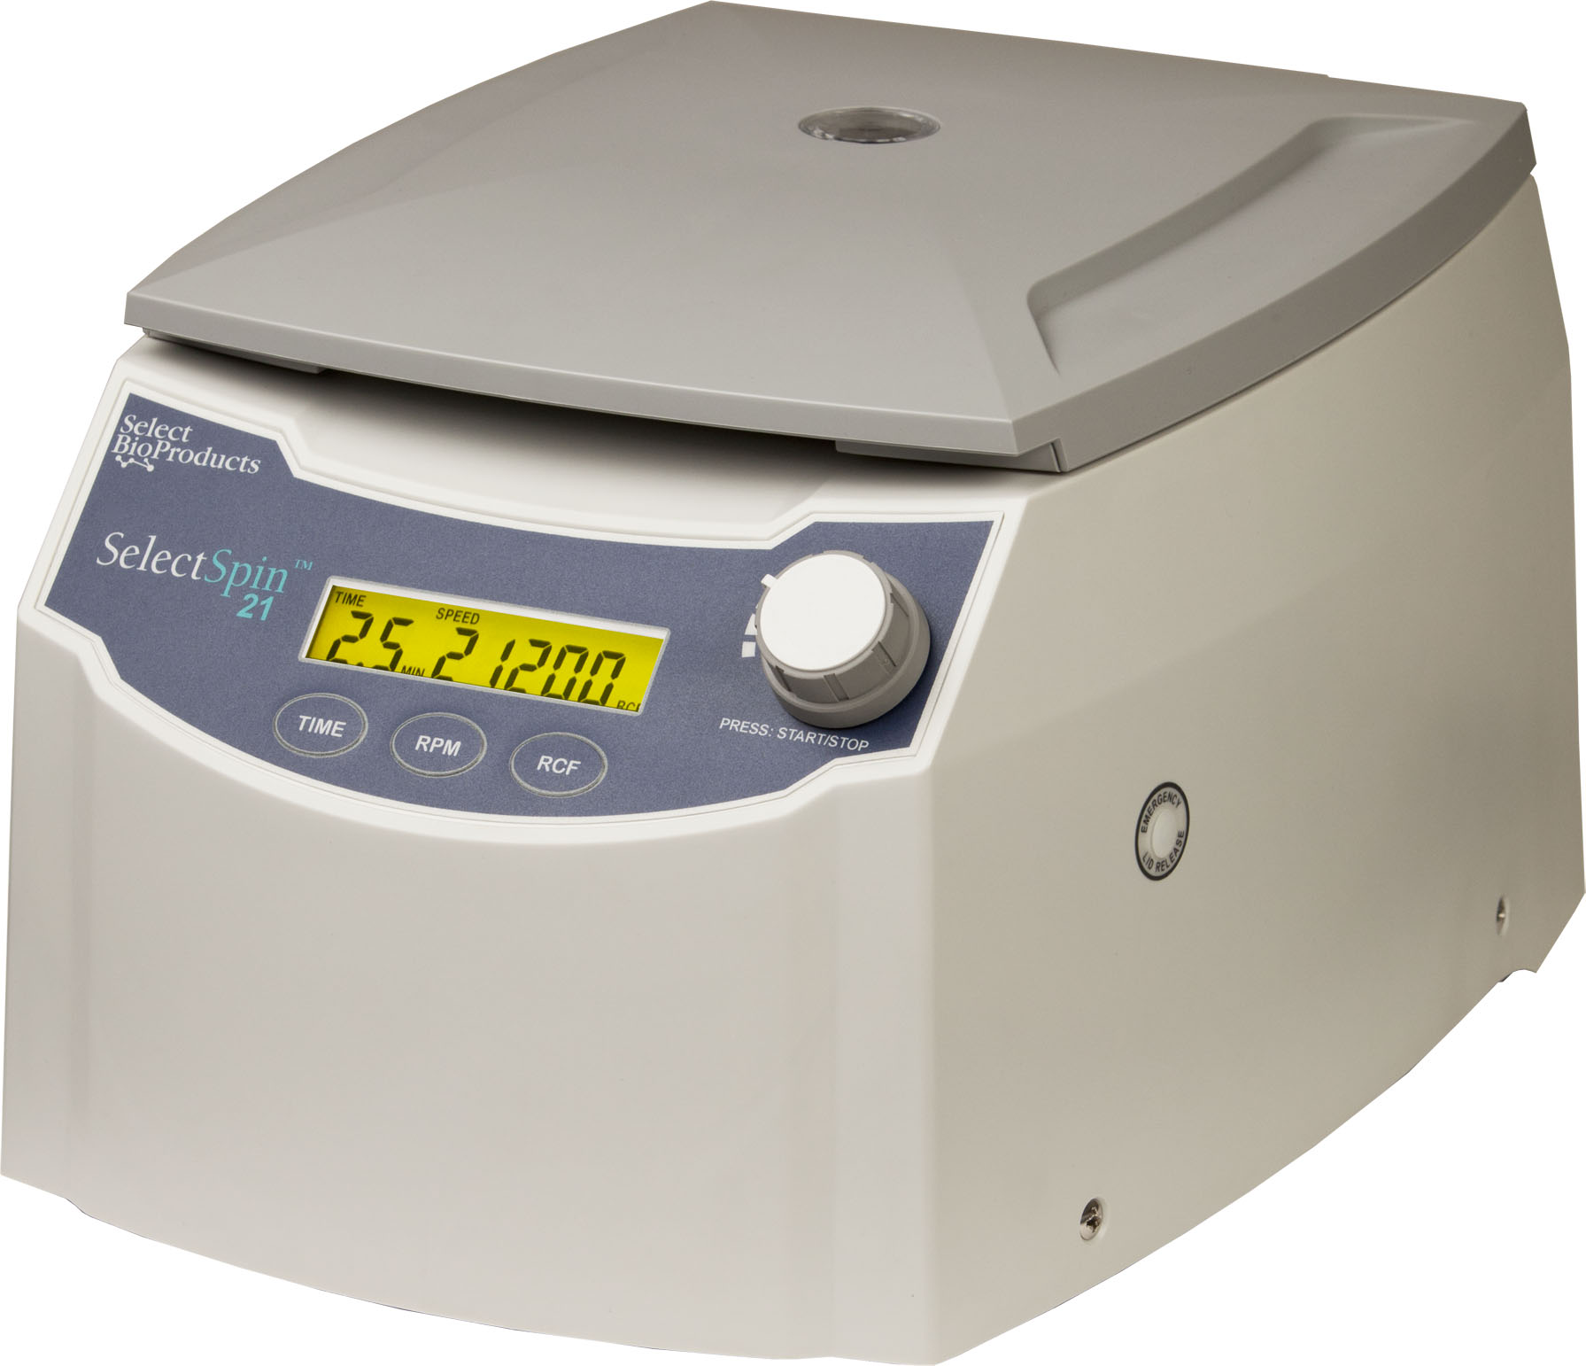

SBC250
SBC250-1
SBC250-2
SBC250-3




Acerca de este manual
Este manual ha sido elaborado para ayudarle a hacer un óptimo uso de su Microcentrífuga ambiente SelectSpin 21. El manual está disponible en inglés, francés, alemán, italiano, portugués y español en nuestro sitio web: www.selectbioproducts.com

Precauciones de seguridad
NUNCA utilice la centrífuga de una manera no especificada en estas instrucciones.
NUNCA ponga en funcionamiento la centrífuga sin un rotor correctamente adosado al eje.
NUNCA apriete la tuerca del rotor solamente a mano.
NUNCA llene los tubos mientras estén en el rotor. Los derrames de líquido pueden dañar la unidad.
NUNCA ponga las manos en la zona del rotor a menos que el rotor esté completamente detenido.
NUNCA mueva la centrífuga mientras el rotor esté girando.
NUNCA utilice disolventes o inflamables cerca de este u otros equipos eléctricos.
NUNCA centrifugue materiales inflamables, explosivos o corrosivos.
NUNCA centrifugue materiales peligrosos fuera de una campana o instalación adecuada de contención.
SIEMPRE cargue el rotor simétricamente. Cada tubo debe estar compensado con otro tubo del mismo tipo y peso.
SIEMPRE coloque la centrífuga con fácil acceso a una toma de corriente.
SIEMPRE utilice solamente tubos de microcentrífuga elaborados en plástico y diseñados para soportar fuerzas centrífugas de, al menos, 21 200 xg.
SIEMPRE utilice una llave para apretar la tuerca del rotor.
Índice
1. Información general 1
1.1 Descripción 1
1.2 Precauciones de seguridad 1
1.3 Datos técnicos 1
1.4 Accesorios suministrados con la centrífuga 1
1.5 Garantía 2
2. Instalación 2
2.1 Desembalaje de la centrífuga 2
2.2 Espacio necesario 2
2.3 Instalación de la centrífuga 2
3. Instalación y mantenimiento de los rotores 3
3.1 Rotores y accesorios 3
3.2 Mantenimiento del rotor 3
3.3 Extracción e instalación del rotor angular 3
3.4 Carga del rotor 4
3.5 Sobrecarga de los rotores 4
4. Funcionamiento 4
4.1 Fijación de la tapa del rotor 5
4.2 Cierre de la tapa 5
4.3 Apertura de la tapa 5
4.4 Cierre de la tapa 5
4.5 Selección de velocidad (véase Figura 2.) 5
4.6 Selección de tiempo de funcionamiento, operación momentánea, Arranque/Parada 5
5. Revisión y mantenimiento 6
5.1 Revisión de la centrífuga 6
5.2 Limpieza de la centrífuga 6
5.3 Limpieza del rotor 6
5.4 Desinfección 6
5.5 Cambio de los fusibles 6
6. Guía de resolución de averías 7
7. Servicio técnico 8
8. Determinación de valores g 8

1. Información general
Este manual proporciona importante información de seguridad para la Microcentrífuga ambiente SelectSpin 21. Debe mantenerse cerca de la centrífuga para tener a mano como rápida y sencilla referencia.

1.1 Descripción
La Microcentrífuga ambiente SelectSpin 21 es una pequeña centrífuga de mesa diseñada para la separación de diversas muestras de investigación. El motor no tiene escobillas y no necesita mantenimiento de rutina. La Microcentrífuga ambiente SelectSpin 21 se proporciona con un rotor de 24 x 1,5/2,0 ml para microtubos de muestra. Existen adaptadores para tubos de menos de 1,5 ml. La Microcentrífuga ambiente SelectSpin 21 alcanza velocidades de hasta 15 000 r. p. m./21 200 xg.

1.2 Precauciones de seguridad
Nota: Todos los usuarios de la centrífuga deben leer la sección de precauciones de seguridad de este manual antes de intentar poner en funcionamiento la unidad. Si este equipo se utiliza de una forma distinta de la que el fabricante especifica, la protección que proporciona el equipo puede deteriorarse.
No utilice la centrífuga si se da alguna de las siguientes condiciones:
- La centrífuga no se ha instalado correctamente
- La centrífuga está parcialmente desmantelada
- Personal no autorizado o no cualificado ha intentado realizar revisiones
- El rotor no se ha instalado firmemente en el eje del motor
- Se están utilizando rotores y accesorios que no pertenecen a la gama estándar sin obtener permiso del fabricante para utilizar tales rotores y/o accesorios en la centrífuga
Excepción: Tubos de microcentrífuga fabricados en plástico, normalmente disponibles en el laboratorio.
- La centrífuga está ubicada en una atmósfera explosiva
- Los materiales que se van a centrifugar son combustibles y/o explosivos
- Los materiales que se van a centrifugar son químicamente reactivos
- La carga del rotor no está adecuadamente equilibrada
- La tuerca del rotor no se apretó con una llave

1.3 Datos técnicos

Dimensiones (An. x Al. x Pr.) 24,9 x 35 x 19 cm
Velocidad máxima 15 000 r. p. m.
FCR máxima 21 200 xg
Volumen máximo 24 x 2,2 ml
Temporizador 0,5 a 99 minutos o continuo
Densidad admisible de la muestra 1,2 kg/dm3
Clasificación eléctrica/fusibles 120 V~, 50-60 Hz, 1,9 A, 5 AT
230 V~, 50-60 Hz, 1,1 A, 2,5 AT
Temperatura/humedad de funcionamiento 0 ºC a 40 ºC; ≤80 % de humedad relativa

1.4 Accesorios suministrados con la centrífuga
Cada unidad se suministra con un manual de instrucciones, una tarjeta de garantía, un cable de alimentación, un rotor angular estándar y una herramienta para la retirada de rotores.
1.5 Garantía

Las microcentrífugas SelectSpin 21 cuentan con cobertura de garantía para un año para defectos del material y la mano de obra. Este período empieza en la fecha de adquisición y durante este período de tiempo Select BioProducts sustituirá sin cargo todas las piezas defectuosas. La garantía no cubre defectos provocados por un desgaste excesivo o daños debidos a problemas con el envío, accidentes, abuso, uso indebido, problemas con la alimentación eléctrica o una utilización que no sea acorde con las instrucciones del producto, o si se han utilizado piezas de repuesto distintas de las proporcionadas por el fabricante. El fabricante somete a pruebas y documenta todas las microcentrífugas SelectSpin 21 antes del envío. El sistema de control de calidad de Select BioProducts garantiza que el rendimiento de la microcentrífuga SelectSpin 21 que ha adquirido se encuentra dentro de sus especificaciones.

2. Instalación

2.1 Desembalaje de la centrífuga
Antes de desembalar la centrífuga compruebe si en la caja de cartón exterior se han producido daños por el envío. La centrífuga se entrega en una caja de cartón con almohadillado de espuma protector. Extraiga la centrífuga de la caja de cartón. Conserve la caja de cartón y el almohadillado hasta que se haya establecido que la centrífuga funciona adecuadamente. Revise la centrífuga buscando señales visibles de daños de envío. Los daños de envío son responsabilidad del transportista. Cualquier reclamación por daños debe presentarse en el plazo de 48 horas desde la entrega de la centrífuga por parte del transportista. Los accesorios que se suministran con la centrífuga deben mantenerse con el manual de instrucciones cerca del lugar de instalación de la centrífuga.

2.2 Espacio necesario
La centrífuga debe instalarse en una superficie rígida y uniforme como un banco de laboratorio estable, mostrador, etc. Para garantizar suficiente ventilación, asegúrese de que la centrífuga dispone de al menos 15 cm de espacio libre en todos los lados, incluido el posterior. La centrífuga no debe ubicarse en áreas objeto de calor excesivo como la luz directa del sol o cerca de radiadores o el tubo de salida de un compresor, porque se puede producir acumulación de calor
dentro de la cámara.

2.3 Instalación de la centrífuga
Antes de poner en funcionamiento la centrífuga, verifique que la fuente de alimentación (enchufe de la pared) se corresponde con la etiqueta de clasificación del fabricante y, a continuación, conecte el cable de alimentación en la centrífuga y la fuente de alimentación.

3. Instalación y mantenimiento de los rotores

3.1 Rotores y accesorios
Los siguientes accesorios se incluyen o están disponibles para la Microcentrífuga ambiente SelectSpin 21:

Adaptador de giro para tiras
Pedido n.º C2400-SS
Se aceptan tubos de 0,2 ml u 8 tiras de 0,2 ml
Velocidad máx. 15 000 r. p. m.
Rango de radio de la centrífuga 4,32 cm a 5,33 cm
Rango FCR (valor g) 10 874 xg a 13 405 xg

Adaptador para tubos de 0,5 ml (paquete de 6)
Pedido n.º C1205
Medida del tubo 8 x 30 mm
Velocidad máx. 15 500 r. p. m.
Radio de centrifugado 7,53 cm
FCR (valor g) 18 942 xg

Adaptador para tubos de 0,4 ml (paquete de 6)
Pedido n.º C1206
Medida del tubo 6 x 47 mm
Velocidad máx. 15 500 r. p. m.
Radio de centrifugado 8,4 cm
FCR (valor g) 21 200 xg

Adaptador para tubos de 0,2 ml (paquete de 6)
Pedido n.º C1222
Medida del tubo 6 x 21 mm
Velocidad máx. 15 500 r. p. m.
Radio de centrifugado 7,03 cm
FCR (valor g) 17 684 xg

3.2 Mantenimiento del rotor
Se debe limpiar el rotor cuidadosamente después de cada uso. Se debe realizar una limpieza profunda cuando las muestras centrifugadas contengan fenol o fenol-cloroformo.
Revise periódicamente el rotor en busca de abolladuras, golpes, arañazos, decoloración y grietas. Si se encuentra algún daño en el rotor, deje inmediatamente de usarlo y cámbielo.

3.3 Extracción e instalación del rotor angular
La Microcentrífuga ambiente SelectSpin 21 viene completa con un rotor estándar de 24 espacios instalado. Para extraer el rotor para limpieza, retire el tornillo de fijación del rotor del eje del motor girando el tornillo en sentido contrario a las agujas del reloj utilizando la llave de rotor. Levante directamente el rotor hacia arriba con un movimiento recto en vertical.
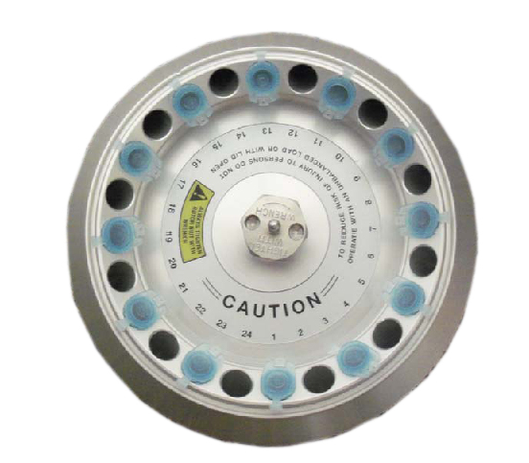

Figura 1. Carga del rotor para conseguir equilibrio

Para sustituir el rotor, asegúrese antes de que están limpios el eje del motor y el orificio de montaje del rotor. Coloque el rotor en el eje del motor. Vuelva a instalar el tornillo de fijación del rotor en el eje del motor girándolo en el sentido de las agujas del reloj. Mantenga el rotor con una mano y apriete el tornillo de fijación del rotor con la llave de rotor.

3.4 Carga del rotor
Los tubos que se vayan a cargar deben llenarse igualmente a ojo. La diferencia en peso entre los tubos no debe ser de más de 0,1 gramos. Los tubos siempre deben cargarse de forma que haya el mismo espacio entre todos los tubos. Para conseguir esto tal vez haga falta añadir uno o dos tubos cargados. Consulte la Figura 1 para ver un típico esquema de equilibrio.

3.5 Sobrecarga de los rotores
La carga máxima del rotor y la velocidad máxima han sido establecidas por el fabricante. No intente superar estos valores. La velocidad máxima del rotor se ha medido para líquidos con una densidad homogénea de 1,2 g/ml o menos. Para centrifugar líquidos con una densidad mayor se debe reducir la velocidad. Si no se reduce la velocidad se pueden provocar daños en el rotor y la centrífuga. La velocidad máxima revisada puede calcularse con la siguiente fórmula:

Velocidad reducida (nred) = x velocidad máx. (nmáx)
1,2
Valor mayor densidad

Ejemplo:
Cuando la densidad del líquido sea de 1,7, la nueva velocidad máxima se calculará como sigue:
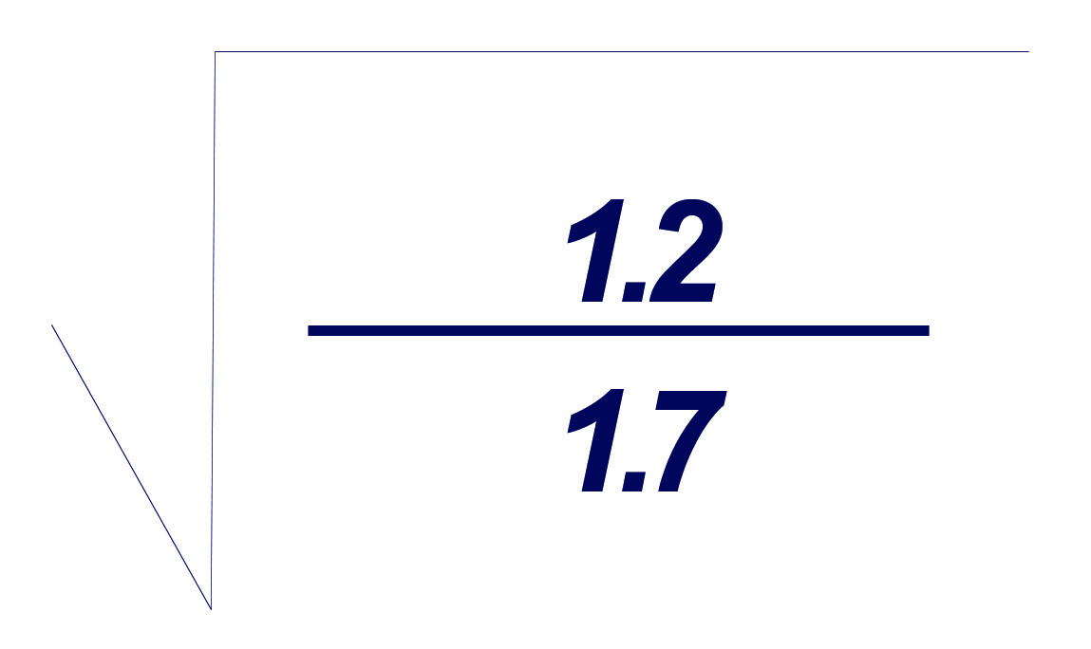
1,2
nred = x 15 000 = 12 602 r. p. m.
1,7

En caso de duda en relación con las velocidades máximas, póngase en contacto con el fabricante para obtener ayuda.

4. Funcionamiento
ATENCIÓN: No intente poner nunca en funcionamiento la centrífuga con rotores o adaptadores que muestren señales de corrosión o daño mecánico. No centrifugue nunca materiales muy corrosivos que puedan dañar los rotores, los accesorios o el recipiente de la unidad.
4.1 Fijación de la tapa del rotor
Después de haber fijado y cargado apropiadamente el rotor, ponga la tapa del rotor en el mismo.
Utilice siempre la tapa del rotor por seguridad y para que el rotor pueda alcanzar la velocidad apropiada. Asegúrese de que la tapa del rotor se asienta firmemente en su lugar, presionando en el pestillo central.

4.2 Cierre de la tapa
Cierre la tapa de la centrífuga. La Microcentrífuga ambiente SelectSpin 21 tiene un cierre de la tapa que se activa solamente cuando se inicia un ciclo.

4.3 Apertura de la tapa
La tapa permanecerá cerrada durante un ciclo de la centrífuga. Una vez que el ciclo haya finalizado y que el rotor se haya detenido, un pitido indicará al final de un ciclo y la tapa se desbloqueará automáticamente.

ADVERTENCIA: No intente abrir la tapa de una centrífuga hasta que el rotor se haya detenido completamente.

En caso de avería o fallo de suministro eléctrico, tal vez haga falta abrir la tapa
manualmente.

1. Desconecte el cable de alimentación del enchufe de la pared.
2. Retire la clavija de plástico que se encuentra en el costado izquierdo de la unidad.
3. Tire del cable (adjunto a la clavija) para abrir manualmente el cierre de la tapa.

4.4 Cierre de la tapa
La centrífuga solamente se puede arrancar cuando la tapa está firmemente cerrada. Cuando se inicia un ciclo el cierre de la tapa se activa automáticamente. No intente abrir la tapa durante un ciclo de la centrífuga. Al final del ciclo, la tapa se desbloqueará automáticamente. No intente nunca invalidar el mecanismo de cierre de la tapa. Hacerlo es peligroso y podría dañar la centrífuga.
4.5 Selección de velocidad (véase Figura 2.)
4.5 Selección de velocidad (véase Figura 2.)
La velocidad (r. p. m. o fuerza g) puede seleccionarse de 500 a 15 000 r. p. m. en incrementos de 100 r. p. m. o de 100 a 21 200 xg con la perilla. La velocidad se selecciona pulsando los botones r. p. m. o FCR. La señal de velocidad empezará a parpadear. Gire la perilla para incrementar o disminuir el valor.

4.6 Selección de tiempo de funcionamiento, operación momentánea, Arranque/Parada
El tiempo de funcionamiento puede seleccionarse entre 0,5 y 99 minutos pulsando el botón TIME y ajustando con la perilla de control. El tiempo se puede establecer en incrementos de 0,5 de 0 a 10 minutos e incrementos de 1 minuto de 10 a 99 minutos. Después de 99 minutos, la pantalla muestra “--”, lo que indica un ciclo continuo. En este modo la centrífuga funcionará hasta que se detenga manualmente. Para iniciar un ciclo, pulse la perilla de control. Cuando haya transcurrido el tiempo preseleccionado, la centrífuga se detendrá automáticamente. Para detener la centrífuga antes de que transcurra el tiempo establecido, pulse la perilla de control. La centrífuga puede tenerse en funcionamiento durante un breve ciclo pulsando y manteniendo pulsada la perilla de control. La centrífuga seguirá funcionando hasta que se deje de pulsar la perilla de control y el tiempo irá sumándose, en segundos, en el visor de tiempo.
Figura 2. Distribución del panel de control de la Microcentrífuga Selectspin 21 de Select BioProducts

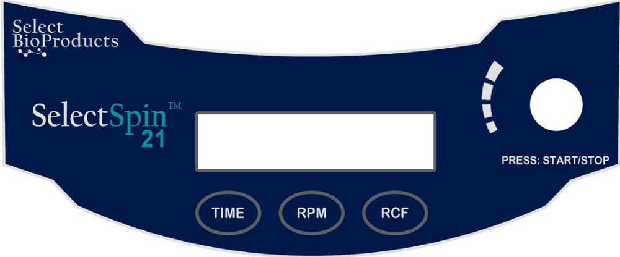
Perilla ARRANQUE/PARADA

5. Revisión y mantenimiento

5.1 Revisión de la centrífuga
El motor sin escobillas de la Microcentrífuga ambiente SelectSpin 21 no necesita mantenimiento de rutina. Cualquier revisión necesaria debe ser realizada exclusivamente por personal cualificado y autorizado. Las reparaciones realizadas por personal no autorizado pueden invalidar la garantía.

5.2 Limpieza de la centrífuga
Mantenga siempre limpios los accesorios del rotor, la carcasa de la centrífuga y la cámara del rotor. Se deben limpiar periódicamente todas las piezas con un paño suave. Para realizar una limpieza más concienzuda, emplee un agente de limpieza neutro (pH entre 6 y 8) aplicado con un paño suave. Deben evitarse cantidades excesivas de líquido. El líquido no debe entrar en contacto con el motor. Después de la limpieza, asegúrese de que todas las piezas se secan cuidadosamente a mano o en un armario de secado (temperatura máxima de 50 ºC)

5.3 Limpieza del rotor
Se debe limpiar el rotor después de cada uso. Cuando se sometan a rotación muestras que contengan fenol o fenol-cloroformo, el rotor debe limpiarse inmediatamente después de cada uso.

5.4 Desinfección
Habrá que desinfectar la unidad si se produce un derrame de materiales infecciosos dentro del rotor o la cámara. Esta operación debe realizarla personal cualificado y con equipos de protección apropiados.

5.5 Cambio de los fusibles
Revise el fusible según se recomienda en la Guía de resolución de averías de este manual. El soporte del fusible se encuentra en la entrada de alimentación en la parte posterior de la unidad. Desconecte el cable de alimentación de la entrada de alimentación. Para abrir la bandeja de soporte de fusibles introduzca un pequeño destornillador debajo de la pestaña y haga palanca para abrirla. Extraiga el fusible más recóndito (operativo) de sus pestañas de retención y sustituya el fusible si es necesario. En la cámara exterior de la bandeja de fusibles se puede encontrar un fusible de repuesto. Sustituya únicamente con un fusible de exactamente el mismo valor que el original. (Se puede encontrar el tipo de fusible en la sección de datos técnicos de este manual.)
6. Guía de resolución de averías
Consulte esta guía antes de solicitar una revisión.

La centrífuga no arranca
Posible motivo: No hay alimentación eléctrica
Solución: Verificar que se está suministrando alimentación en la toma de corriente
Verificar que el cable de alimentación está enchufado en la parte posterior de la centrífuga y la toma de corriente de la pared
Verificar que el cable de alimentación no está dañado
Posible motivo: Fusible fundido
Solución: Verificar el fusible y sustituir si es necesario

El cierre de la tapa no se libera
Posible motivo: Cierre de la tapa defectuoso
Solución: Abrir manualmente y hacer que se revise la unidad

Posible motivo: Sin alimentación de la placa del PC
Solución: Solicitar revisión

Posible motivo: El cierre de la tapa está atascado
Solución: Solicitar revisión

Posible motivo: La centrífuga no recibe alimentación
Solución: Véase “La centrífuga no arranca”

No se puede arrancar la centrífuga aunque la alimentación está activada
Posible motivo: La tapa no está correctamente cerrada
Solución: Cerrar correctamente la tapa

Posible motivo: No se ha seleccionado una velocidad o tiempo
Solución: Establecer la velocidad y/o el tiempo

bAL: Mensaje de error que indica falta de equilibrio
Posible motivo: Tubos no insertados simétricamente en los orificios del rotor
Solución: Cargar los tubos simétricamente (véase la Sección 3.4 sobre Carga del rotor)
Posible motivo: El líquido de las muestras en los tubos no está equilibrado
Solución: Asegurarse de que cada tubo contiene el mismo volumen de líquido

Posible motivo: Sensor de equilibrio defectuoso o incorrectamente ajustado
Solución: Solicitar revisión

Tapa: (Mensaje de error) La tapa no está cerrada
Posible motivo: La tapa no está completamente cerrada
Solución: Cerrar la tapa

Posible motivo: Defecto del sensor o cierre de la tapa
Solución: Solicitar revisión

Otros mensajes de error "Er" en la pantalla
Solución: Pulsar el botón de tiempo o velocidad para eliminar el error
Solicitar revisión
7. Servicio técnico

Para obtener información sobre asistencia técnica, póngase en contacto con su representante local de Select BioProducts o vaya a nuestro sitio web: www.selectbioproducts.com

8. Determinación de valores g
El radio de centrifugado del rotor de 1,5/2,0 ml es de 8,23 cm. La microcentrífuga ambiente SelectSpin 21 tiene un programa automático de conversión de fuerzas g de forma que los valores g para este radio de centrifugado se calculan automáticamente y se pueden visualizar en el panel de control. Si se utilizan adaptadores o tubos más pequeños, el radio de centrifugado cambia como también lo hace la fuerza g. La tabla en la siguiente página puede utilizarse para determinar manualmente los valores g para cualquier radio de centrifugado.

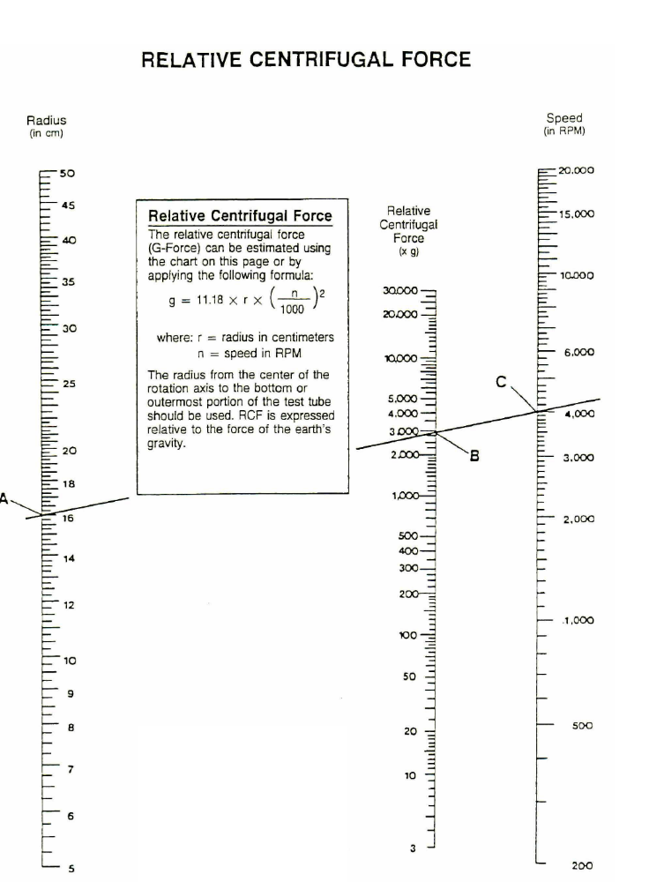
Radio
(en cm)
Velocidad
(en r. p. m.)
Fuerza centrífuga relativa (FCR)
(xg)
Fuerza centrífuga relativa (FCR)
La fuerza centrífuga relativa (fuerza G) puede estimarse utilizando la tabla de esta página o aplicando la siguiente fórmula:
Donde: r = radio en centímetros
N = velocidad en r. p. m.

Se debe utilizar el radio desde el centro del eje de rotación hasta la parte inferior o más externa del tubo de ensayo. FCR se expresa en relación con la fuerza de la gravedad de la tierra.
g
11,18
r
20 000
15 000
10 000
6 000
4 000
3 000
2 000
1 000
20 000
30 000
10 000
5 000
4 000
3 000
2 000
1 000
Fuerza centrífuga relativa (FCR)
n
A
B
C

ELIMINACIÓN DE EQUIPOS


De acuerdo con la Directiva 2012/19/EU del Parlamento Europeo y del Consejo de 4 de julio de 2012 sobre residuos de equipos eléctricos y electrónicos (WEEE), la Microcentrífuga ambiente SelectSpin 21 lleva la marca de contenedor con ruedas tachado y no debe eliminarse junto con los desechos domésticos.

En consecuencia, el comprador debe seguir las instrucciones sobre reutilización y reciclado de residuos de equipos eléctricos y electrónicos (WEEE) que se proporcionan con los productos y que están disponibles en el siguiente enlace: www.corning.com/weee

Select BioProducts garantiza que este producto no tendrá defectos de material y mano de obra durante un período de un (1) año desde la fecha de compra. Esta garantía solamente es válida si el producto se utiliza para el fin para el que está destinado y siguiendo las directrices que se especifican en el manual de instrucciones que se proporciona.

Si se necesita realizar revisión de este producto, póngase en contacto con el Departamento de Servicio de Select BioProducts en el 732-417-0700 para recibir un número RA de autorización de devolución e instrucciones de envío. Los productos que se reciban sin la autorización apropiada se devolverán. Todos los artículos que se devuelvan para revisión deben enviarse con franqueo prepagado en el embalaje original u otra caja de cartón adecuada y con relleno para evitar daños. Select BioProducts no será responsable de los daños provocados por embalaje inapropiado. Select BioProducts puede elegir realizar la revisión in situ para los equipos de mayor tamaño.

Esta garantía no cubre los daños provocados por accidente, negligencia, uso inadecuado, revisión incorrecta, fuerzas naturales u otras causas que no surjan de defectos en la mano de obra o material originales. Este material no cubre escobillas del motor, fusibles, lámparas, baterías o daños en la pintura o acabado. Las reclamaciones por daños en el transporte deben presentarse ante el transportista.

TODAS LAS GARANTÍAS, INCLUIDA LA GARANTÍA IMPLÍCITA DE COMERCIABILIDAD E IDONEIDAD PARA UN FIN PARTICULAR, SE LIMITAN A UNA DURACIÓN DE 12 MESES DESDE LA FECHA DE COMPRA ORIGINAL.

LA ÚNICA OBLIGACIÓN DE SELECT BIOPRODUCTS DE ACUERDO CON ESTA GARANTÍA SE LIMITA A LA REPARACIÓN O SUSTITUCIÓN, A CRITERIO DE SELECT BIOPRODUCTS, DE UN PRODUCTO DEFECTUOSO. SELECT BIOPRODUCTS NO ES RESPONSABLE DE LOS DAÑOS FORTUITOS O RESULTANTES, PÉRDIDA COMERCIAL O CUALQUIER OTRO DAÑO RESULTADO DE LA UTILIZACIÓN DE ESTE PRODUCTO.

Algunos estados no permiten limitar la duración de las garantías implícitas o la exclusión o limitación de daños fortuitos o resultantes. Esta garantía le proporciona derechos legales específicos. Puede tener otros derechos que varían de estado en estado.

Ninguna persona puede aceptar para, o en nombre de, Select BioProducts, cualquier otra obligación de responsabilidad, o extender el período de esta garantía.

Registre su producto en línea en:
www.selectbioproducts.com

Exclusión de garantía: Excepto si se específica algo distinto, todos los productos son exclusivamente para uso en investigación. No está destinado para su utilización en procedimientos terapéuticos o de diagnóstico. Select BioProducts no hace ninguna afirmación en relación con el rendimiento de estos productos para aplicaciones clínicas o de diagnóstico.

NOTAS

 | 31 Mayfield Ave.  Edison, NJ 08837 EE. UU.
 |  | 9299850000

